如何设置每位员工日程修改时间？
管理员用户可以根据需要自由设置每位员工修改日程时间。
第一步：在“首页”左侧管理工具列中，打开“参数设置”中的“日程设置”，选择“设置日程可修改时间”。
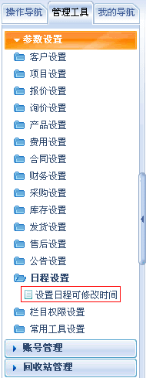
第二步：在“日程可修改时间设置”界面中，可批量设置所用用户的日程可修改时间，也可分别设置每位用户的日程可修改时间。
注：可修改时间是从添加日程的次日凌晨开始计算。
1.批量设置所有用户日程修改时间
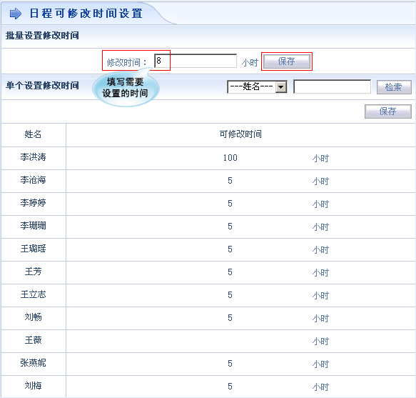
设置完成后，点击“保存”按钮，提示设置成功窗口，点击“确定”按钮，日程可修改时间批量设置成功。
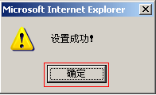
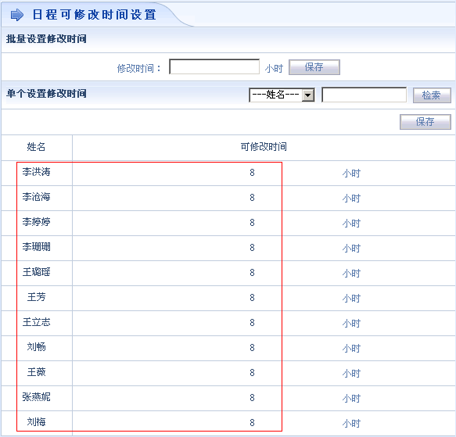
2、分别设置每位用户的日程可修改时间
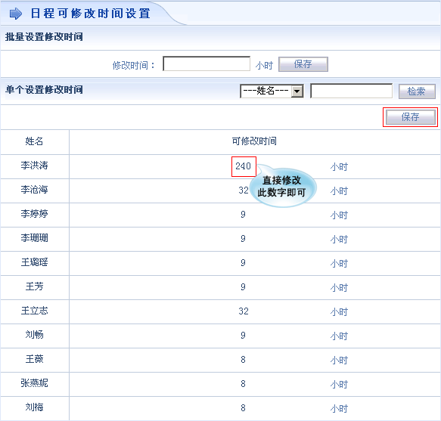
修改完成后，点击右上角的“保存”按钮，提示设置成功窗口，点击“确定”按钮，日程可修改时间分别设置成功。
